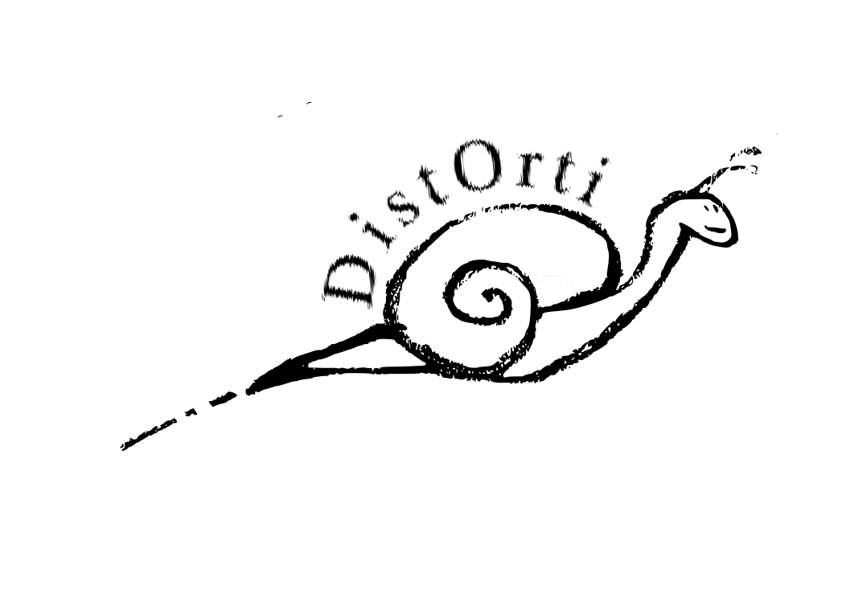

**DistOrti**

**-**

**Circolo Rurale**

,

**Scheda di autocertificazione Birra.**

Produttore: Nome e Cognome:

|  |  |  |  |  |  |  |  |  |  |  |  |  |  |  |  |  |  |  |  |
| --- | --- | --- | --- | --- | --- | --- | --- | --- | --- | --- | --- | --- | --- | --- | --- | --- | --- | --- | --- |
|  | **Tipologie di Birre Prodotte:** | | | | | | | | | | | | | | | | | | |
|  |  | | | | | | | | | | | | | | | | | | |
|  | **Principi e idealità cui si ispira il produttore** | | | | | | | | | | | | | | | | | | |
|  |  | | | | | | | | | | | | | | | | | | |
|  | **Caratteristiche Generali** | | | | | | | | | | | | | | | | | | |
|  | N operatori per cotta: | | | | |  | | Capacità impianto: | | | | |  | | | | | | |
|  | Materiale impianto: | | | | | (Inox;Rame; ecc.) | | | | | | | | | | | | | |
|  | Molitura malto: | | | | |  | | | | | | | | | | | | | |
|  | Caratteristiche acqua: | | | | | (Osmosi inversa; addolcitore; trattamenti; altro:) | | | | | | | | | | | | | |
|  | Riscaldamento acqua (barrare con una X, o evidenziare) | | | | | | | | | | | | | | | | | | |
|  | |  |  |  | | --- | --- | --- | | Gas | Elettrico | Vapore |   Altro **(specificare):** | | | | | | | | | | | | | | | | | | |
|  | Raffreddamento mosto (barrare con una X, o evidenziare) | | | | | | | | | | | | | | | | | | |
|  | |  |  |  | | --- | --- | --- | | Scambiatore di calore | Serpentina: Rame Inox | Immersione |   Altro **(specificare):** | | | | | | | | | | | | | | | | | | |
| Tecnica di lavorazione (barrare con una X, o evidenziare) | | | | | | | | | | | | | | | | | | |  |
| |  |  | | --- | --- | | Infusione | Decozione |   Altro **(specificare):** | | | | | | | | | | | | | | | | | | |  |
|  | Informazioni impianto ed attrezzature (Descrizione)  **(Bricolage; sperimentazioni , processi alternativi di lavorazione e/o ecosostenibili** | | | | | | | | | | | | | | | | | | |
|  |  | | | | | | | | | | | | | | | | | | |
|  | Caratteristiche Birra (barrare con una X, o evidenziare) | | | | | | | | | | | | | | | | | | |
|  | |  |  | | --- | --- | | Filtraggio SI NO | Pastorizzazione SI NO |   Altro **(specificare):** | | | | | | | | | | | | | | | | | | |
|  | Illimpidimento: | | | | **(Processi standard; Prodotti Naturali; ecc..)** | | | | | | | | | | | | | | |
|  | Fermentazione: | | | | **( Alta ; Bassa .)** | | | | | | | | | | | | | | |
|  | Carbonazione: | | | | **(Naturale;CO2 Aggiunta; ecc..)** | | | | | | | | | | | | | | |
|  | Maturazione: | | | | **( Magazzino; Cella Frigorifera; ecc..)** | | | | | | | | | | | | | | |
|  | Luogo lavorazioni (descrizione) | | | | | | | | | | | | | | | | | | |
|  |  | | | | | | | | | | | | | | | | | | |
|  | Luogo e modalità di vendita(descrizione) | | | | | | | | | | | | | | | | | | |
|  | |  |  |  |  |  |  | | --- | --- | --- | --- | --- | --- | | G.A.S. | Mercati | | Attività | | | | Consegna a domicilio. | Fiere | Sagre | | Ristorazione | Negozi |   Altro **(specificare):** | | | | | | | | | | | | | | | | | | |
|  | Eventuali informazioni aggiuntive (descrizione) | | | | | | | | | | | | | | | | | | |
|  |  | | | | | | | | | | | | | | | | | | |
|  | Nome Birra: | |  | | | | | | | Stile: |  | | | | Fonte: | |  | | |
|  | A.B.V. |  | | I.B.U. | | | . | | E.B.C. | |  | S.R.M | |  | |  | |  | |
|  | Tipo e provenienza materie prime (descrizione) | | | | | | | | | | | | | | | | | | |
|  | Acqua: | |  | | | | | | | | | | | | | | | | |
|  | Malto: | |  | | | | | | | | | | | | | | | | |
|  | Luppolo: | |  | | | | | | | | | | | | | | | | |
|  | Lievito: | |  | | | | | | | | | | | | | | | | |
|  | Altri ingredienti (descrizione) | | | | | | | | | | | | | | | | | | |
|  | **(Additivi;Aromi; Concentrati;Spezie;Erbe aromatiche;ecc..)** | | | | | | | | | | | | | | | | | | |
|  | Fermentazione: | | | | **(Tipo;Durata;Temperatura;Processi)** | | | | | | | | | | | | | | |
|  | Maturazione: | | | | **(Tipo;Durata;Temperatura;Processi)** | | | | | | | | | | | | | | |
|  | Prezzi e Formati(barrare con una X, o evidenziare inserisci il prezzo) | | | | | | | | | | | | | | | | | | |
|  | |  |  |  |  |  |  | | --- | --- | --- | --- | --- | --- | | 25 cl. € | 33 cl. € | 50 cl. € | 66 cl. € | 75 cl. € | 1 l. € | | 5 l. € | 20 l. € | 30 l. € |  |  |  |   Altro **(specificare):** | | | | | | | | | | | | | | | | | | |
|  | Caratteristiche Organolettiche (descrizione) | | | | | | | | | | | | | | | | | | |
|  |  | | | | | | | | | | | | | | | | | | |